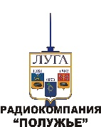 Выборы 2026 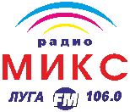
Общество с ограниченной ответственностью «Радиокомпания «Полужье» сообщает о готовности предоставлять эфирное время на радиоканале «Микс» для проведения предвыборной агитации на выборах депутатов Государственной Думы Федерального Собрания Российской Федерации девятого созыва и депутатов Законодательного собрания Ленинградской области восьмого созыва.
Общий объем бесплатного эфирного времени - 570 минут. По рабочим дням.
Общий объем платного эфирного времени - 1100 минут. Все дни, разрешённые для агитации в СМИ.

Стоимость трансляции агитационного аудиоролика (до 30 сек. эфира) – 2000 рублей за один выход в эфир.

